Zajęcia logopedyczne- dzieci młodsze Gr. I, II
Temat: „ Kotek”
12.05.2020 R.

Cele:
- Usprawnienie narządów artykulacji głównie języka.
- Doskonalenie prawidłowego sposobu oddychania.
- Wzbogacenie słownika biernego i czynnego.
- Wywołanie głoski [k] i utrwalenie jej w sylabach, wyrazach.
- Ćwiczenia percepcji wzrokowej i słuchowej.

Wywołanie głoski [k]- wskazówki dla rodziców.
Ćwiczenia wykonujemy przed lustrem, aby dziecko miało kontrolę nad ułożeniem języka w jamie ustanej. Prosimy dziecko o szerokie otwarcie ust, a następnie ułożenia czubka języka za dolnymi zębami, dalej cofnięcie języka do tyłu i wymawianie dźwięku k...k...k. Jeżeli dziecko ma kłopoty z właściwym ułożeniem języka, można spróbować przytrzymać czubek języka za pomocą szpatułki i prosić o wymawianie sylaby [ta]. Unieruchomienie czubka języka spowoduje, że jego tylna cześć uniesie się do góry. W takiej sytuacji dziecko zamiast [ta] wypowie [ka].

- Ćwiczenia oddechowe ułatwiających wywołanie głoski k:
- Chuchanie na zmarznięte dłonie (długie),
- Chuchanie na lusterko, tak aby zaparowało,
- Naśladowanie śmiechu różnych ludzi kobiety: ha, ha, ha, dziewczynki: hi, hi, hi, mężczyźni:
ho, ho, ho, staruszki: he, he, he.

- Wywołaną głoskę [k] łączymy z sylabami:
ka, ko, ku, ke, ak, ek, uk, ok.
aka, ake, aku, ako, eka, eke, eku, eko,
uka, uke, uku, uko, oka, oke, oku, oko.

3.Posłuchaj wiersza . Zgadnij o jakim zwierzątku jest mowa?

ZGADYWANKA – RYMOWANKA”
A. H. MURGRABIA
W małym koszyczku leży podusia,
a na podusi
coś się porusza.
Ma małe uszka
i nosek mały,
a na dodatek
w futerku cały.
Gdybyś mu mleczka
w spodeczku dał,
to się przeciągnie
i powie – miauuu,
wyjdzie z koszyczka,
mleczko wypije
i brudny pyszczek
łapką umyje.
4. Poćwiczcie buźkę i zaśpiewajcie wyraźnie z kotkami. Nauczcie się 2 zwrotki piosenki, a po powrocie do przedszkola zaśpiewamy wspólnie.
1.My jesteśmy kotki dwa,
każdy z nas dwa uszka ma. / 2x
A-a-a, kotki dwa,
każdy z nas dwa uszka ma.
2.My jesteśmy kotki dwa,
każdy z nas dwa oczka ma. / 2x
A-a-a, kotki dwa,
każdy z nas dwa oczka ma.
https://www.youtube.com/watch?v=Ocum8_R756w
- Wykonaj ćwiczenie
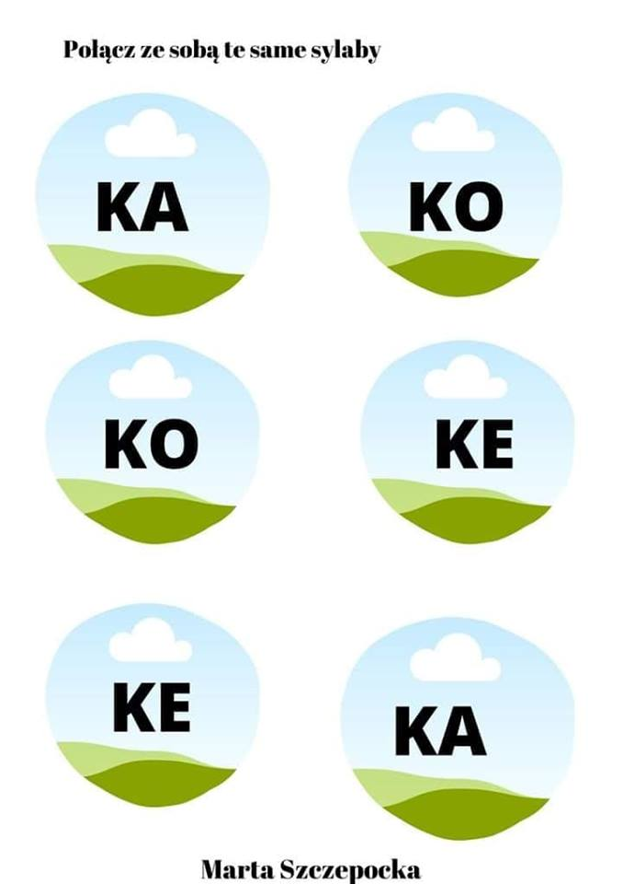

- W nagrodę za pięknie wykonane ćwiczenia pokoloruj kotki.
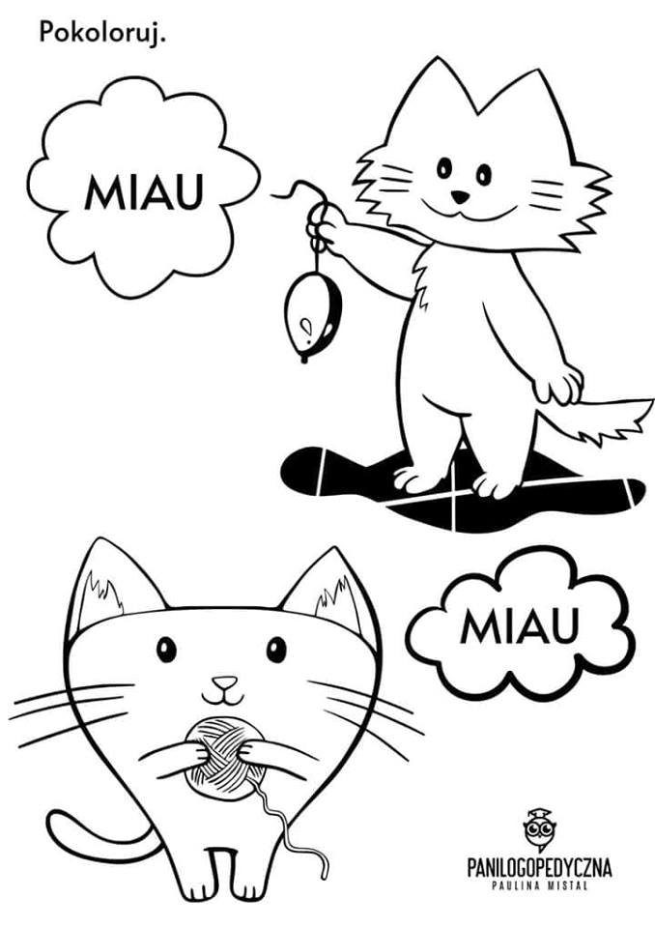
Źródło:
Panilogopedyczna/ PaulinaMistal
http://www.ppp-tomaszow.pl/page/216/quotk-jak-katarzynaquot-scenariusz-zajec-logopedycznych.html
Kreatywne Nauczycielki Przedszkola/portal społecznościowy/MartaSzczepocka
Youtoube.com

